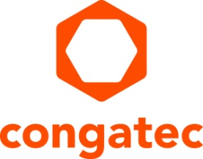
Comunicato stampa

Accordo di collaborazione strategica tra congatec e SYSGO

Moduli COM conformi alle specifiche per la protezione e la sicurezza funzionale

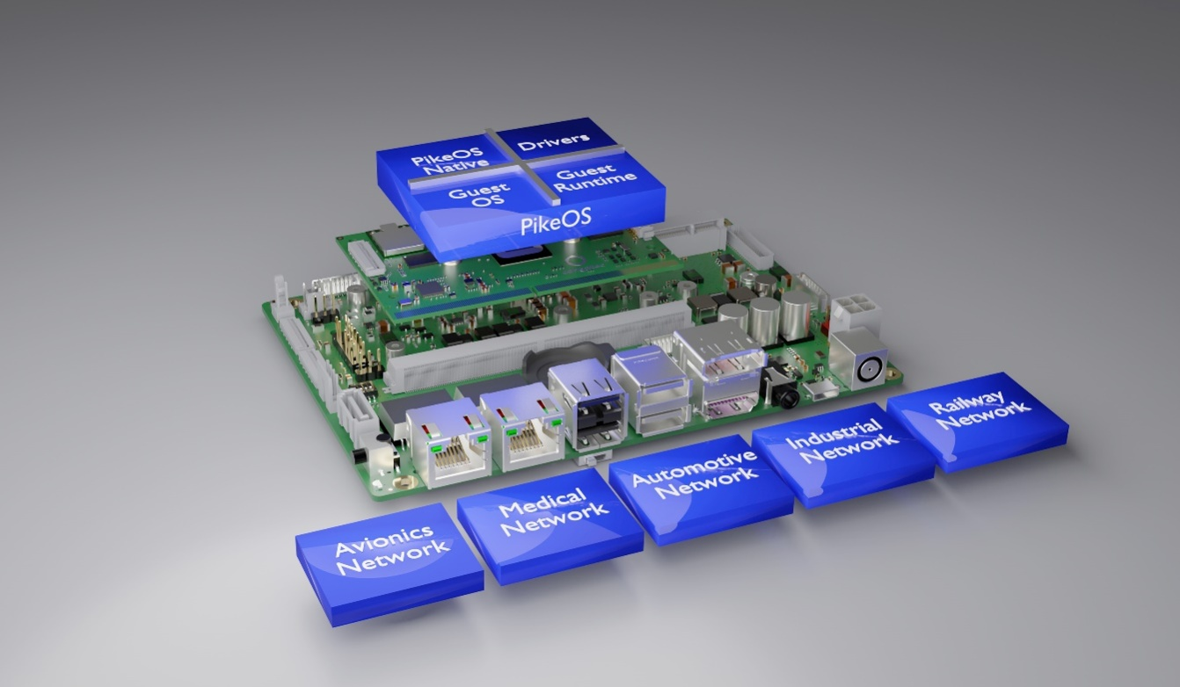

Deggendorf, Germania, 16 Novembre 2021 * * * congatec – azienda leader nel settore della tecnologia di elaborazione per applicazioni embedded ed edge – ha annunciato di aver stipulato un'alleanza strategica con SYSGO, il principale fornitore europeo di sistemi operativi real-time per applicazioni di protezione e sicurezza informatica (cybersecurity). L'obiettivo è rendere disponibile per i settori che utilizzano sistemi critici – come ad esempio automazione industriale, medicale, energia “intelligente“, ferroviario, commerciale, veicoli autonomi e macchinari da costruzione – soluzioni “chiavi in mano“ basate su architetture ARM e x86 espressamente ideate per soddisfare i requisiti di sicurezza funzionale e cybersecurity. Le prime implementazioni, che possono essere certificate in determinati progetti fino ai livelli ASIL B o SIL 2 (livelli di integrità della sicurezza), saranno disponibili su moduli COM (Computer on Module) basati su processori x86 o Arm Cortex. Una tipica applicazione è rappresentata dagli elementi definiti come SeooC (Safety Element out of Context – elemento di sicurezza fuori contesto) previsti dallo standard ISO 26262.

Concepita per semplificare ed abbreviare il processo di sviluppo di sistemi critici per la protezione e la sicurezza, la gamma di servizi che viene fornita grazie a questo accordo di cooperazione include un supporto completo per la certificazione di conformità con i vari standard di sicurezza, analoghi allo standard ICE 61508 che regola la sicurezza funzionale dei sistemi elettronici. Il supporto per l'RTOS PikeOS di SYSGO e le piattaforme basate su hypervisor spazia dal settore ferroviario (EN 50129/EN50657) ai veicoli commerciali e agricoli (ISO 26262), dall'aviazione civile (Do-254) ai PLC utilizzati nell'automazione e nel controllo di processo (IEC 61508), alle applicazioni in campo medicale (IEC 62304). Gli utenti possono anche beneficiare della certificazione di sicurezza EAL3+ conforme allo standard CC (Common Criteria) di PikeOS.

“La partnership con SYSGO – ha spiegato Christian Eder, direttore marketing di congatec - estende il campo di applicazione delle attuali piattaforme di congatec destinate ai settori dell'automazione, della robotica collaborativa e ferroviario ai sistemi critici per la protezione e la sicurezza. Si tratta di una cooperazione proficua per entrambe le società, ora che le più recenti piattaforme di NXP e Intel consentono per la prima volta lo sviluppo di sistemi critici per la sicurezza funzionale senza dover ricorrere ad hardware aggiuntivo. Lo scopo di questa collaborazione è sfruttare questa possibilità e renderla accessibile in modo semplice ai clienti”.

“Al fine di ridurre i costi di sviluppo e di certificazione – ha detto Martin Danzer, direttore delle attività di product management di congatec – i produttori di apparecchiature critiche per la sicurezza funzionale privilegiano l'uso di hardware e software di tipo COTS, ovvero standard, pre-certificati. In questo modo è possibile accelerare i cicli di sviluppo, diminuire i rischi di progetto per i dispositivi critici per la sicurezza, oltre a ridurre i costi delle certificazioni. Grazie alla collaborazione con SYSGO, il principale fornitore di RTOS a livello europeo, possiamo contare sul partner adatto che ci permette di offrire package standard per la protezione e la sicurezza funzionale, in abbinamento a qualsiasi servizio di progettazione personalizzato per le schede carrier, come e quando necessario”.

“L'accordo strategico con l'azienda leader a livello mondiale nel settore dei moduli COM – ha sostenuto Etienne Butery, CEO di SYSGO – ci permette di offrire piattaforme di esecuzione hardware e software integrate e scalabili grazie alle quali è possibile ridurre il time to market di complessi progetti di sistemi di elaborazione che operano alla periferia della rete ed embedded. L'utilizzo di tecnologie multicore e l'abbinamento di funzionalità di sicurezza e di protezione in una soluzione all-in-one garantirà ai nostri clienti un sicuro vantaggio competitivo nei mercati in cui operano, oltre a consentire loro di affrontare in modo efficace le crescenti problematiche di sicurezza informatica correlate alla connettività”.

Una RoT (Root of Trust) robusta ed affidabile è essenziale per garantire la protezione e la sicurezza di applicazioni in ambienti che fanno parte di infrastrutture critiche – ovvero KRITIS – come definite dall'Ente Federale tedesco della protezione civile e l'assistenza in caso di catastrofi (BBK) e dall'Ente Federale per la Sicurezza delle informazioni (BSI). I settori di impiego tipici dei dispositivi (appliance) per la sicurezza funzionale delle infrastrutture critiche ubicate in ambiente gravosi sono quelli dei trasporti e della gestione del traffico, oltre a quelli della fornitura di energia e di acqua.

I progettisti che sviluppano dispositivi per la sicurezza funzionale conformi allo standard IEC 61508 devono poter disporre di piattaforme per l'elaborazione alla periferia della rete ed embedded già predisposte per la certificazione – che includono driver, BSP e tutta la documentazione necessaria per ottenere le relative certificazioni. Per questo motivo, le nuove piattaforme di congatec integreranno un core di elaborazione conforme alle normative di sicurezza funzionale basato sull'RTOS PikeOS di SYSGO e sull'hypervisor con Linux, oltre a BSP certificabili. La prima piattaforma, basata su processori Intel e NXP, sarà destinata ai dispositivi mobili utilizzati nei mercati ferroviari e dei veicoli commerciali, compresa la logistica dei trasporti. Saranno supportati tutti i più diffusi protocolli di comunicazione standard utilizzati nelle applicazioni di sicurezza funzionale come Ethernet e interfacce seriali. Le piattaforme “chiavi in mano” saranno corredate con i documenti relativi ai requisiti, che coprono tutti i livelli gerarchici strutturati mediante l'identificazione dei requisiti, compresa la tracciabilità, in modo da semplificare il riutilizzo da parte dei clienti della loro documentazione e certificazione. Ciò contribuisce a ridurre notevolmente la complessità dell'intero processo per gli utilizzatori. Gli OEM possono anche trarre vantaggio dalla disponibilità di contatti qualificati nel caso avessero questioni relative all'implementazione software relativa alla protezione, mentre i clienti potranno avvalersi della consulenza di un esperto al quale rivolgersi nel caso di dubbi sull'implementazione software relativa alla sicurezza.

* * *

Chi è congatec
Fortemente orientata allo sviluppo tecnologico, congatec è un'azienda focalizzata sulla fornitura di servizi e prodotti per applicazioni embedded e di edge computing. I moduli di elaborazione a elevate prestazioni della società sono utilizzati in una vasta gamma di dispositivi e applicazioni destinati ai settori dell'automazione industriale, della tecnologia medicale, dei trasporti e delle telecomunicazioni, oltre che in numerosi altri mercati verticali. Supportata da DBAG Fund VIII, fondo tedesco specializzato nel sostegno di imprese di medie dimensioni che operano in settori industriali ad alto tasso di crescita, che opera in qualità di azionista di riferimento, congatec ha la solidità finanziaria e l'esperienza nelle operazioni di M&A necessarie per sfruttare al meglio le opportunità che si prospettano in questi mercati in rapida espansione.
congatec è l'azienda leader a livello globale nel comparto dei moduli COM (Computer-on-Module) è può vantare una base di clienti ampia e diversificata, che spazia dalle start-up alle più importanti realtà multinazionali. Fondata nel 2004, congatec ha il proprio quartier generale a Deggendorf, Germania e ha fatto registrare nel 22020019 un fatturato pari a 127,5 milioni di dollari. Ulteriori informazioni sono disponibili sul nostro sito web www.congatec.com oppure attraverso LinkedIn, Twitter e YouTube.

Domande dei lettori:  congatec GmbH  Christian Eder  Telefon: +49-991-2700-0  info@congatec.com  www.congatec.com | Contatto Stampa:  SAMS Network  Michael Hennen  Telefon: +49-2405-4526720  info@sams-network.com  www.sams-network.com

Testo e immagine sono disponibili all'indirizzo: https://www.congatec.com/it/congatec/comunicato-stampa.html

Intel, il logo Intel e altri marchi Intel sono marchi registrati di Intel Corporation o dele sue filiali.

